**DIZAINS / LIETOTĀJA SASKARNE**

**Riču-Raču “Kurš ir gudrāks?”**

**Dizains:**

**Sākuma skats** **Spēles skats (1 spēlētājs un 10 lauciņi)**

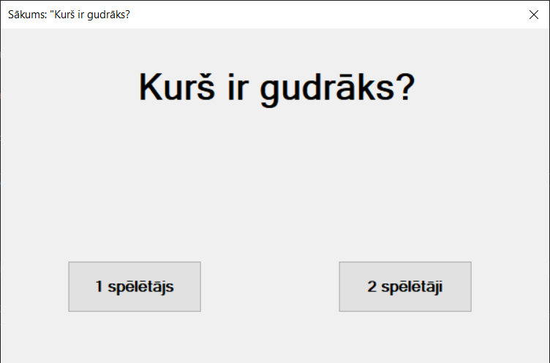

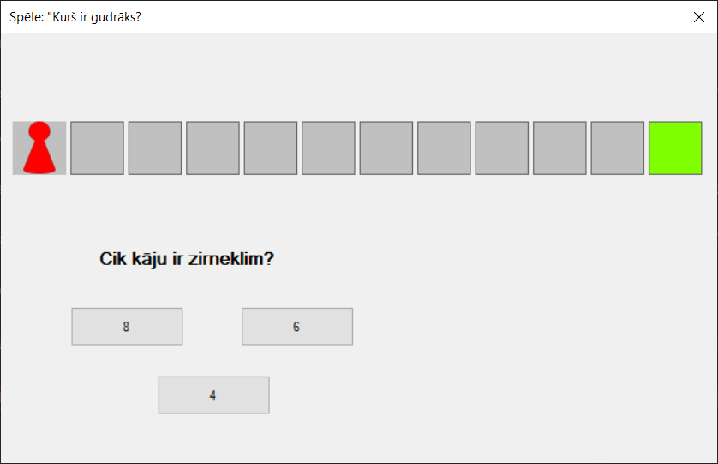

**Spēles skats (1 spēlētājs un 20 lauciņi)**

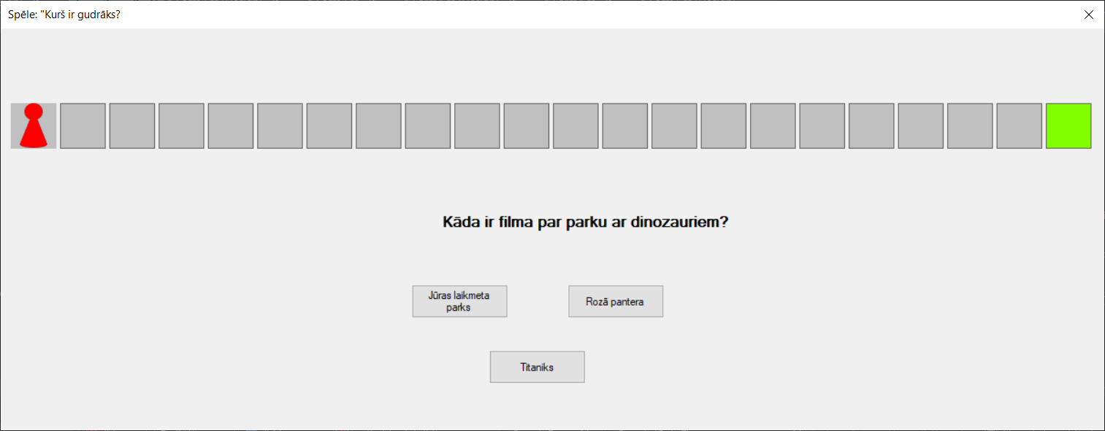

**Spēles skats (2 spēlētāji un 10 lauciņi)**

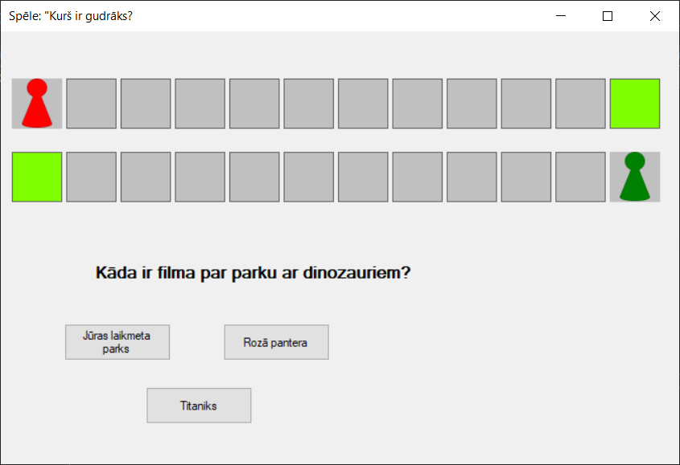

**Spēles skats (2 spēlētāji un 20 lauciņi)**

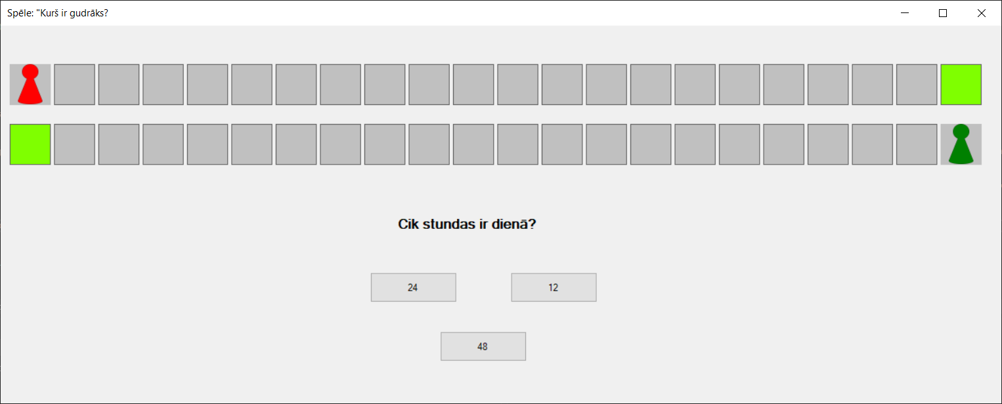

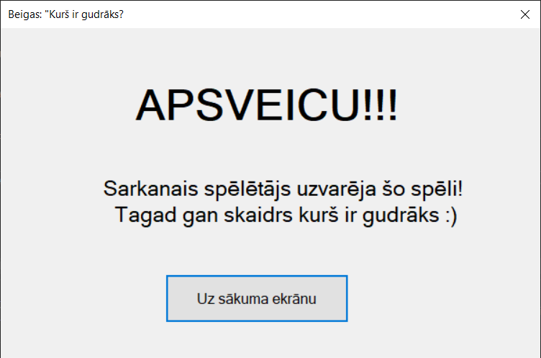**Beigu skats** -